根据图像分析微粒浓度问题专练
一、选择题
1.室温时，将0.10mol·L^{－1}NaOH溶液滴入20.00mL未知浓度的某一元酸HA溶液中，溶液pH随加入NaOH溶液体积的变化曲线如图所示(忽略溶液混合时体积的变化)。当V(NaOH)＝20.00mL(图中c点)，二者恰好完全反应。则下列有关说法不正确的是( )
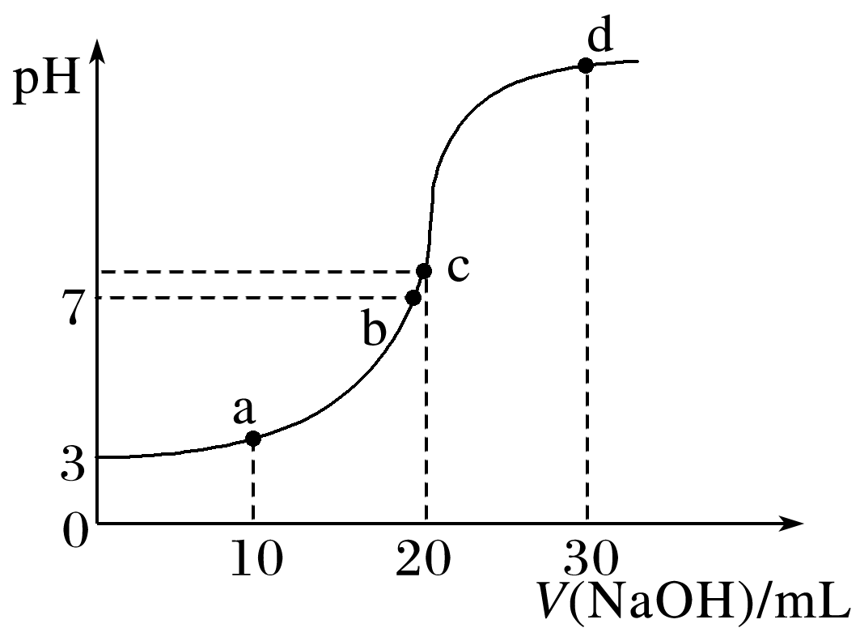
A.HA为弱酸，其物质的量浓度为0.10mol·L^{－1}
B.a点时：c(A－)－c(HA)＝2c(H＋)－2c(OH－)
C.c(HA)＋c(A－)＋c(Na＋)的值：b点近似等于c点
D.d点时：2c(HA)＋2c(A－)＝3c(Na＋)
答案 D
解析 A项，当V(NaOH)＝20.00 mL(图中c点)，二者恰好完全反应，所以HA的浓度是0.10mol·L^{－1}，起始时HA的pH＝3，这说明HA为弱酸，正确；B项，a点时HA被中和一半，溶液中的溶质是等浓度的HA、NaA，根据电荷守恒和物料守恒可知溶液中c(A－)－c(HA)＝2c(H＋)－2c(OH－)，正确；C项，b点溶液显中性，c(A－)＝c(Na＋)，则b点溶液中c(HA)＋c(A－)＋c(Na＋)＝c(HA)＋2c(A－)，c点二者恰好反应，根据物料守恒可知c＇(HA)＋c＇(A－)＝c＇(Na＋)，因此溶液中c＇(HA)＋c＇(A－)＋c＇(Na＋)的值为2c＇(HA)＋2c＇(A－)＝0.10 mol·L^{－1}，由于溶液中A－浓度均远大于HA浓度，所以c(HA)＋c(A－)＋c(Na＋)的值约等于0.1mol·L^{－1}，即b点近似等于c点，正确；D项，d点时溶质是氢氧化钠和NaA，二者物质的量之比为1∶2，根据物料守恒可知：3c(HA)＋3c(A－)＝2c(Na＋)，错误。
2.常温下，向20.00mL0.1000mol·L^{－1}的(NH₄)₂SO₄溶液中逐滴加入0.2000mol·L^{－1}的NaOH溶液，溶液的pH随NaOH溶液体积的变化如图所示。下列说法正确的是( )
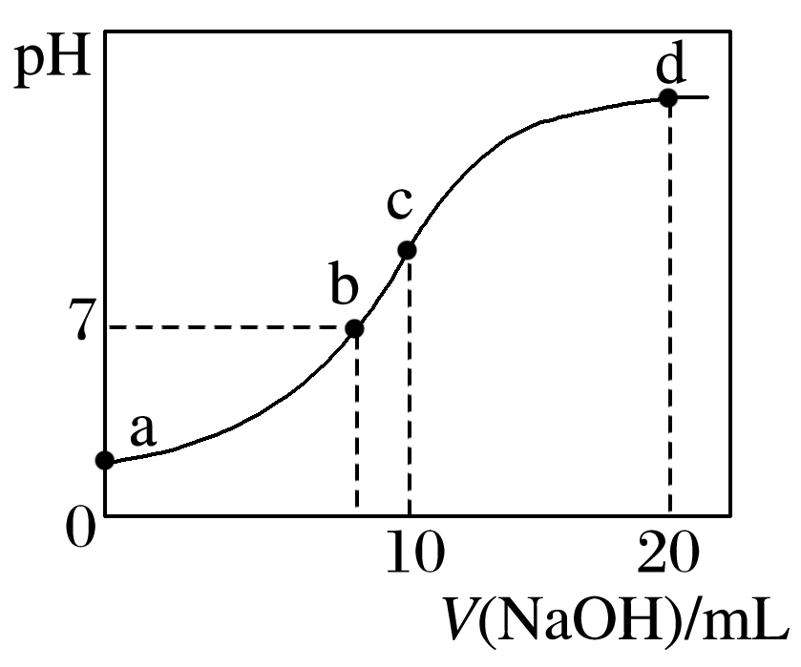
A.点a所示溶液中：c(NH)>c(SO)>c(OH－)>c(H＋)
B.点b所示溶液中：c(NH)＝c(Na＋)>c(H＋)＝c(OH－)
C.点c所示溶液中：c(SO)＋c(H＋)＝c(NH₃·H₂O)＋c(OH－)
D.点d以后的溶液中可能出现：c(SO)>c(NH₃·H₂O)>c(OH－)>c(NH)
答案 C
解析 A项，由图知a点溶液中pH＜7，即c(H＋)＞c(OH－)，铵根离子水解程度较小，结合物料守恒知c(NH)＞c(SO)，所以溶液中离子浓度大小顺序是c(NH)＞c(SO)＞c(H＋)＞c(OH－)，错误；C项，c点溶液中，溶液呈碱性，所以c(H＋)＜c(OH－)，溶液中的溶质是硫酸铵、硫酸钠、一水合氨，根据电荷守恒得c(H＋)＋c(NH)＋c(Na＋)＝2c(SO)＋c(OH－)，根据物料守恒得，c(NH)＋c(NH₃·H₂O)＝2c(SO)＝2c(Na＋)，带入得c(SO)＋c(H＋)＝c(NH₃·H₂O)＋c(OH－)，正确；D项，d点溶液中，二者恰好反应生成硫酸钠、一水合氨，且硫酸钠浓度是氨水浓度的一半，一水合氨电离程度较小，所以c(NH₃·H₂O)＞c(SO)，错误。
3.常温下，将浓度均为0.1mol·L^{－1}HX溶液和HY溶液分别与0.1mol·L^{－1}NaHCO₃溶液等体积混合，实验测得产生的气体体积随时间的变化如图所示。下列说法正确的是( )
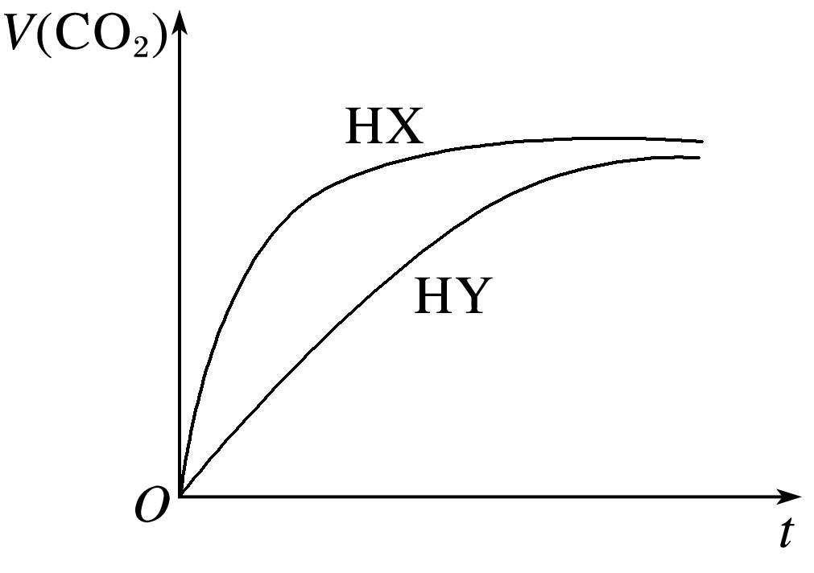
A.常温下，相同浓度的HX溶液和HY溶液，α(HX)<α(HY)
B.HX与NaHCO₃反应过程中，c(Na＋)＋c(H＋)＝c(X－)＋c(OH－)
C.两溶液分别恰好完全反应时，c(Na＋)＋c(X－)＝c(Na＋)＋c(Y－)
D.反应前，c(HY)＋c(Y－)＝c(CO)＋c(HCO)＋c(H₂CO₃)
答案 D
解析 A项，相同浓度的一元酸分别与同浓度的碳酸氢钠反应，反应产生二氧化碳的速率越大，则氢离子浓度越大，说明酸性越强，电离度越大，则α(HX)>α(HY)，错误；B项，HX与NaHCO₃反应过程中，根据电荷守恒应该是c(Na＋)＋c(H＋)＝c(X－)＋c(OH－)＋2c(CO)＋c(HCO)，错误；D项，反应前，根据物料守恒有c(HY)＋c(Y－)＝c(CO)＋c(HCO)＋c(H₂CO₃)＝0.1mol·L^{－1}，正确。
4．常温下，用0.10 mol·L^{－1}NaOH溶液分别滴定20.00 mL浓度均为0.10mol·L^{－1}CH₃COOH溶液和HCN溶液所得滴定曲线如下图。下列说法正确的是( )
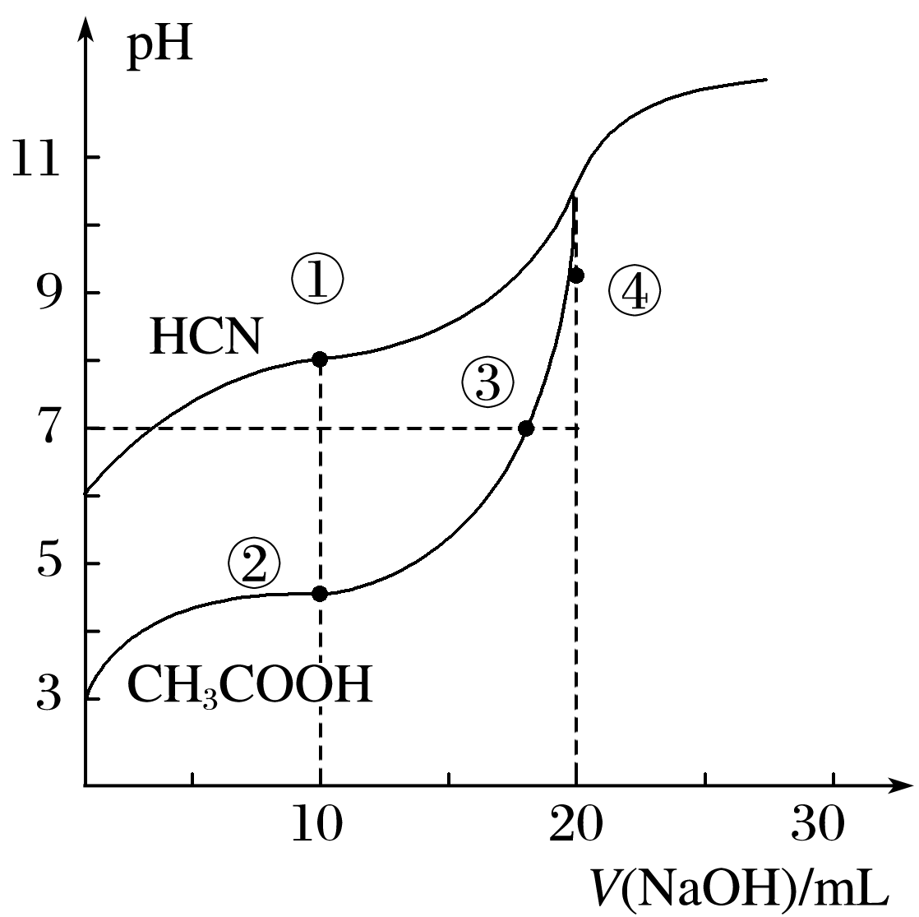
A.点①和点②所示溶液中：c(CH₃COO－)＜c(CN－)
B.点③和点④所示溶液中：c(Na＋)＞c(OH－)＞c(CH₃COO－)＞c(H＋)
C.点①和点②所示溶液中：c(CH₃COO－)－c(CN－)＝c(HCN)－c(CH₃COOH)
D.点②和点③所示溶液中都有：c(CH₃COO－)＋c(OH－)＝c(CH₃COOH)＋c(H＋)
答案 C
解析 A项，点①的溶液中存在电荷守恒为c(OH－)＋c(CN－)＝c(Na＋)＋c(H＋)，而且c(OH－)＞c(H＋)，点②所示溶液中的电荷守恒为c(OH－)＋c(CH₃COO－)＝c(Na＋)＋c(H＋)，而且c(OH－)＜c(H＋)，二者中钠离子浓度相同，所以c(CH₃COO－)＞c(CN－)，错误；B项，点③中pH＝7，则c(OH－)＝c(H＋)，则点③中c(Na＋)＝c(CH₃COO－)＞c(H＋)＝c(OH－)，错误；C项，点①的溶液中存在物料守恒：c(HCN)＋c(CN－)＝c(Na＋)，点②所示溶液中的物料守恒：c(CH₃COOH)＋c(CH₃COO－)＝c(Na＋)，二者中钠离子浓度相同，则c(HCN)＋c(CN－)＝c(CH₃COOH)＋c(CH₃COO－)，即c(CH₃COO－)－c(CN－)＝c(HCN)－c(CH₃COOH)，正确。
5．25℃时，用0.25mol·L^{－1}的NaOH溶液，分别滴定同浓度的三种稀酸溶液，滴定的曲线如图所示，下列判断不正确的是( )
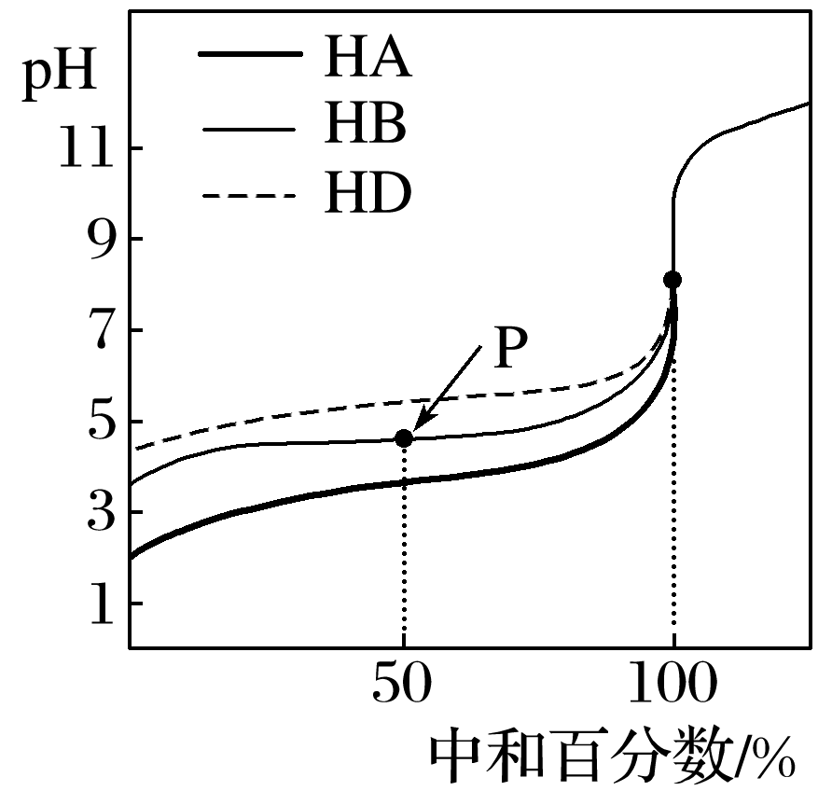
A.同浓度的稀酸中：c(A－)>c(B－)>c(D－)
B.滴定至P点时，溶液中：c(B－)>c(HB)
C.pH＝7时，三种溶液中：c(A－)>c(B－)>c(D－)
D.当中和百分数达100%时，将三种溶液混合后：c(HA)＋c(HB)＋c(HD)＝c(OH－)－2c(H＋)
答案 D
解析 A项，根据图像可知三种酸(HA、HB和HD)溶液的起始pH HA最小，酸性最强，HD的pH最大，酸性最弱，酸性越强，酸根离子的浓度越大，正确；B项，滴定至P点时溶质为等物质的量浓度的HB和NaB，溶液显酸性，电离大于水解，因此c(B－)>c(HB)，正确；C项，pH＝7时，三种溶液中阴离子的水解程度不同，D－水解程度最大，则三种溶液中：c(A－)>c(B－)>c(D－)，正确；D项，混合溶液的质子守恒关系式，c(HA)＋c(HB)＋c(HD)＝c(OH－)－c(H＋)，错误。
6.已知H₂A为二元弱酸。室温时，配制一组c(H₂A)＋c(HA－)＋c(A^{2－})＝0.10mol·L^{－1}的H₂A和NaOH混合溶液，溶液中部分微粒的物质的量浓度随pH的变化曲线如下图所示。下列指定溶液中微粒的物质的量浓度关系不正确的是( )
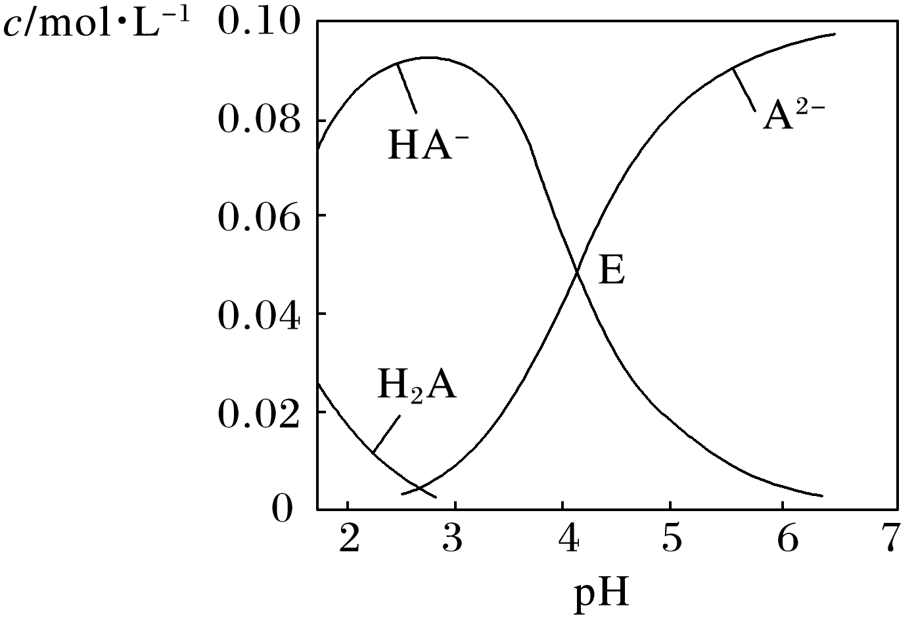
A.pH＝7的溶液中：c(Na＋)>2c(A^{2－})
B.E点溶液中：c(Na＋)－c(HA－)<0.10mol·L^{－1}
C.c(Na＋)＝0.10mol·L^{－1}的溶液中：c(H＋)＋c(H₂A)＝c(OH－)＋c(A^{2－})
D.pH＝2的溶液中c(H₂A)＋c(A^{2－})>c(HA－)
答案 D
解析 根据电荷守恒，pH＝7的溶液中，c(Na＋)＝2c(A^{2－})＋c(HA－)，故A正确；根据电荷守恒c(Na＋)＋c(H＋)＝2c(A^{2－})＋c(HA－)＋c(OH－)，c(Na＋)＝2c(A^{2－})＋c(HA－)＋c(OH－)－c(H＋)，E点溶液中c(A^{2－})＝c(HA－)，c(OH－)＜c(H＋)，所以c(Na＋)－c(HA－)＝c(HA－)＋c(A^{2－})＋c(OH－)－c(H＋)＜0.10 mol·L^{－1}，故B正确；根据电荷守恒，c(Na＋)＋c(H＋)＝2c(A^{2－})＋c(HA－)＋c(OH－)，c(Na＋)＝0.10mol·L^{－1}，即c(H₂A)＋c(HA－)＋c(A^{2－})＝c(Na＋)，所以c(H＋)＋c(H₂A)＝c(OH－)＋c(A^{2－})，故C正确，根据图像pH＝2的溶液中，c(H₂A)＋c(A^{2－})＜c(HA－)，故D错误。
7.已知：H₂A为二元弱酸，25℃时，在0.1mol·L^{－1}50mL的H₂A溶液中，H₂A、HA－、A^{2－}的物质的量浓度随溶液pH变化的关系如图所示(注：溶液的pH用NaOH固体调节，体积变化忽略不计)。
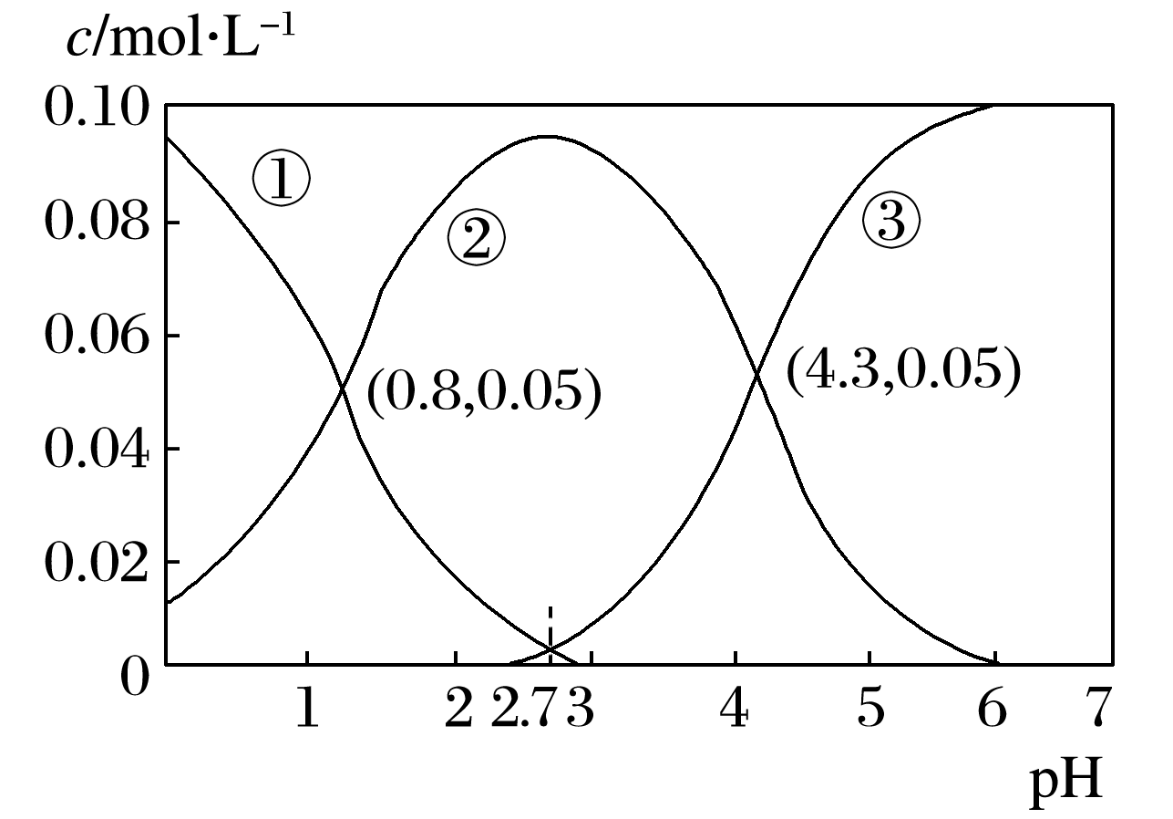
下列说法不正确的是( )
A.在pH＝3时，c(HA－)>c(A^{2－})>c(H₂A)
B.pH在0～7中，c(HA－)＋c(A^{2－})＋c(H₂A)＝0.1mol·L^{－1}
C.在pH3→6的过程中，主要发生反应HA－＋OH－===A^{2－}＋H₂O
D.在pH＝4.3时，c(Na＋)＋c(H＋)＝c(OH－)＋2c(HA－)
答案 D
解析 H₂A属于二元弱酸，加入NaOH固体调节pH，反应的先后顺序是H₂A＋NaOH===NaHA＋H₂O，NaHA＋NaOH===Na₂A＋H₂O，①代表的是H₂A，②代表的是HA－，③代表的是A^{2－}。A项，根据图像，pH＝3时，浓度大小顺序是c(HA－)>c(A^{2－})>c(H₂A)，正确；B项，根据物料守恒，有c(HA－)＋c(A^{2－})＋c(H₂A)＝0.1 mol·L^{－1}，正确；C项，pH在3→6的过程中，HA－浓度降低，A^{2－}浓度升高，即发生反应HA－＋OH－===A^{2－}＋H₂O，正确；D项，根据电荷守恒，c(H＋)＋c(Na＋)＝c(HA－)＋c(OH－)＋2c(A^{2－})，错误。
8.常温下，将体积为V₁的0.1000mol·L^{－1}HCl溶液逐滴加入体积为V₂的0.1000mol·L^{－1}Na₂CO₃溶液中，溶液中H₂CO₃、HCO、CO所占的物质的量分数(α)随pH的变化曲线如图。下列说法不正确的是( )
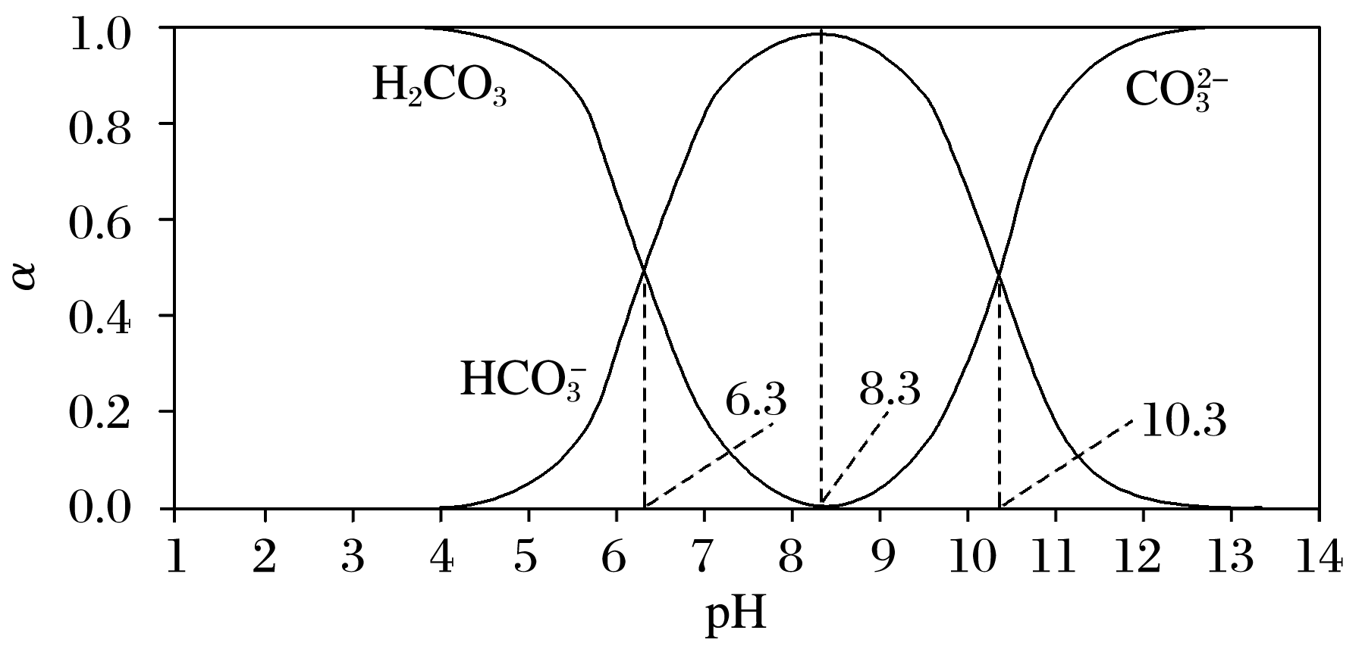
A.在pH＝10.3时，溶液中：c(Na＋)＋c(H＋)＝c(HCO)＋2c(CO)＋c(OH－)＋c(Cl－)
B.在pH＝8.3时，溶液中：0.1000mol·L^{－1}>c(HCO)＋c(CO)＋c(H₂CO₃)
C.在pH＝6.3时，溶液中，c(Na＋)>c(Cl－)>c(HCO)>c(H＋)>c(OH－)
D.V₁∶V₂＝1∶2时，c(OH－)>c(HCO)>c(CO)>c(H＋)
答案 D
解析 A项，任何溶液中均存在电荷守恒，则在pH＝10.3时，溶液中存在c(Na＋)＋c(H＋)＝c(HCO)＋2c(CO)＋c(OH－)＋c(Cl－)，正确；B项，由图可知，在pH＝8.3时，该溶液为NaHCO₃和NaCl的混合溶液，根据物料守恒可得c(HCO)＋c(CO)＋c(H₂CO₃)<0.100 0 mol·L^{－1}，正确；C项，在pH＝6.3时，溶液中存在NaHCO₃、NaCl和碳酸，该溶液显酸性，则c(H＋)>c(OH－)，根据化学反应：Na₂CO₃＋HCl===NaCl＋NaHCO₃、NaHCO₃＋HCl===NaCl＋H₂CO₃，所以离子浓度大小关系为c(Na＋)>c(Cl－)>c(HCO)>c(H＋)>c(OH－)，正确；D项，V₁∶V₂＝1∶2时，混合后的溶液是等物质的量浓度的Na₂CO₃、NaHCO₃、NaCl的混合溶液，Na₂CO₃和NaHCO₃是强碱弱酸盐，水解导致溶液显碱性，CO的水解程度大于HCO的水解程度，则溶液中c(HCO)>c(CO)，由于水解程度是微弱的，所以c(HCO)>c(CO)>c(OH－)>c(H＋)，错误。
9．Na₂SO₃溶液作为吸收液吸收SO₂时，吸收液pH随n(SO)∶n(HSO)变化图像如图：
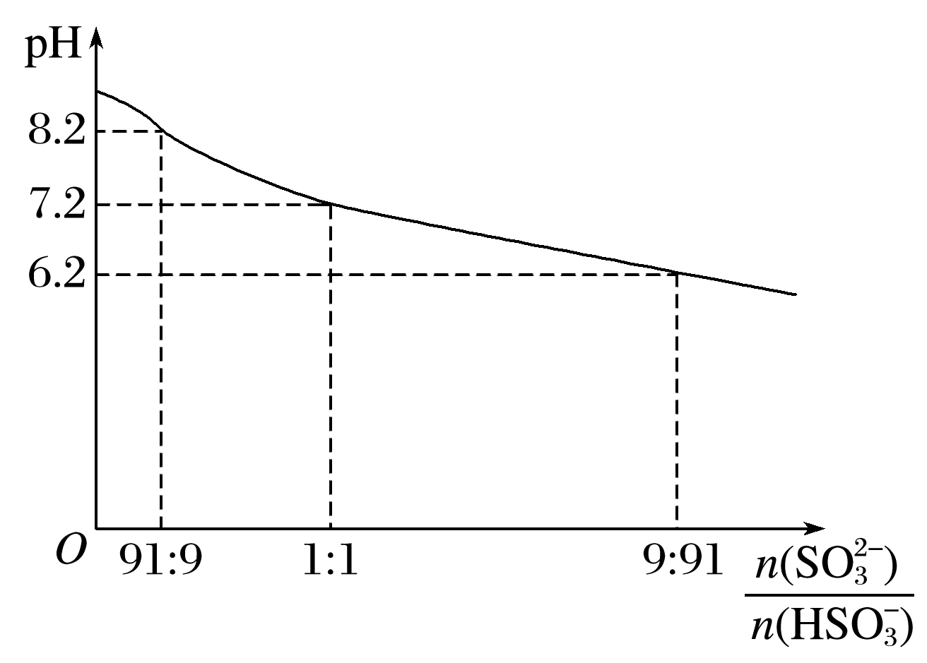
则以下离子浓度关系的判断正确的是( )
A.NaHSO₃溶液中c(H＋)＜c(OH－)
B.Na₂SO₃溶液中c(Na＋)＞c(SO)＞c(HSO)＞c(OH－)＞c(H＋)
C.当吸收溶液呈中性时，c(Na＋)＞c(SO)＞c(HSO)＞c(OH－)＝c(H＋)
D.当吸收溶液呈中性时，c(Na＋)＞c(HSO)＋c(SO)
答案 D
解析 A项，NaHSO₃溶液显酸性，c(H＋)＞c(OH－)；B项，Na₂SO₃溶液中，c(Na＋)＞c(SO)＞c(OH－)＞c(HSO)＞c(H＋)；C项，＝1∶1时，溶液略显碱性，若使溶液显中性，则c(SO)＜c(HSO)，错误；D项，根据电荷守恒，c(Na＋)＋c(H＋)＝c(OH－)＋2c(SO)＋c(HSO)，由于c(H＋)＝c(OH－)，则c(Na＋)＝2c(SO)＋c(HSO)，正确。
10、常温下，用0.100mol·L^{－1}NaOH溶液滴定20mL0.100mol·L^{－1}H₃PO₄溶液，曲线如图所示。下列说法不正确的是( )
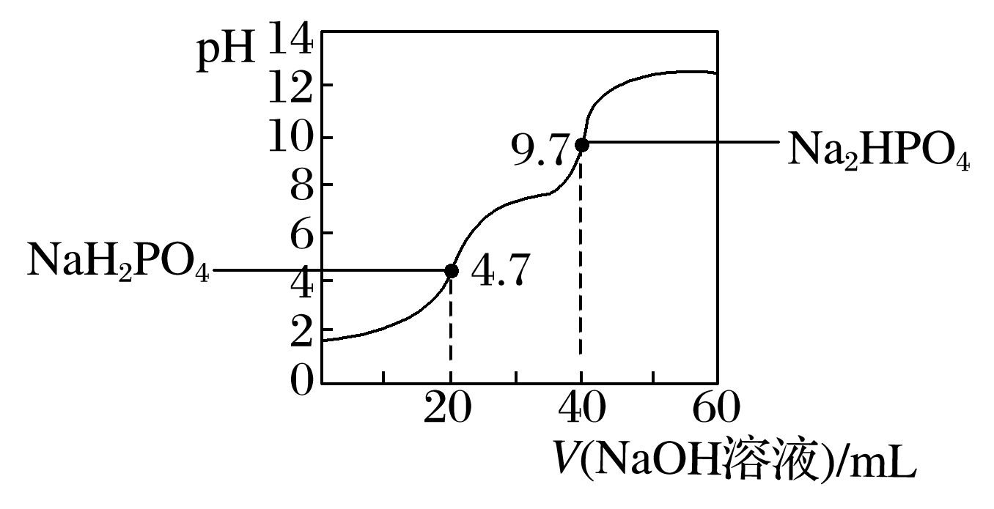
A．当2＜pH＜4.7时溶液中的溶质是H₃PO₄和NaH₂PO₄
B．pH＝4.7处，c(Na＋)＝c(H₂PO)＋c(HPO)＋c(PO)
C．pH＝9.7处，c(Na＋)＞c(HPO)＞c(OH－)＞c(H＋)
D．NaH₂PO₄溶液中，c(H＋)＞c(OH－)
答案：B
解析：少量NaOH与H₃PO₄反应生成NaH₂PO₄，则溶液中的溶质是H₃PO₄和NaH₂PO₄，A正确；V(NaOH溶液)＝20mL时，pH＝4.7，H₃PO₄溶液与NaOH溶液恰好反应生成NaH₂PO₄，根据物料守恒有c(Na＋)＝c(H₂PO)＋c(HPO)＋c(PO)＋c(H₃PO₄)，B错误；pH＝9.7时，Na₂HPO₄溶液呈碱性，说明HPO的水解程度大于其电离程度，C正确；根据图示信息可知，NaH₂PO₄溶液pH＝4.7，显酸性，D正确。]
11、常温下，向20mL0.2mol·L^{－1}H₂A溶液中滴加0.2mol·L^{－1}NaOH溶液，有关粒子的物质的量变化如图所示(其中Ⅰ代表H₂A，Ⅱ代表HA－，Ⅲ代表A^{2－})。下列说法正确的是( )
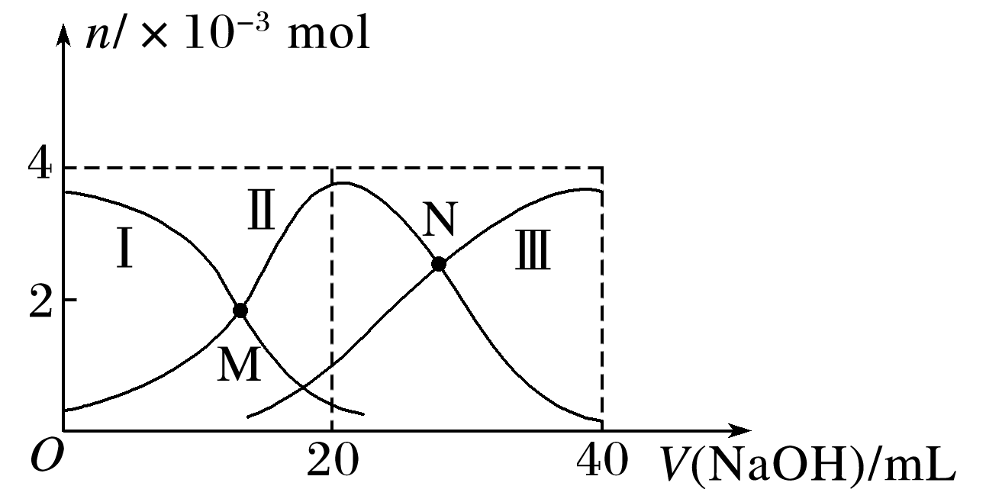
A．M点溶液中：2c(HA－)＋c(A^{2－})＝0.2mol·L^{－1}
B．N点溶液呈酸性，则c(Na＋)＜3c(HA－)
C．若N点溶液pH＝4.2，则K_{a2}(H₂A)的数量级为10^{－4}
D．V(NaOH)＝20mL时，溶液中：c(H＋)＜c(OH－)
答案 B
解析 M点溶液体积大于20 mL,2c(HA－)＋c(A^{2－})＜0.2 mol·L^{－1}，故A项错误；溶液中存在电荷守恒c(Na＋)＋c(H＋)＝c(OH－)＋c(HA－)＋2c(A^{2－})，N点溶液呈酸性，c(H＋)＞c(OH－)，c(HA－)＝c(A^{2－})，则c(Na＋)＜3c(HA－)，故B项正确；若N点溶液pH＝4.2，则c(H＋)＝10^{－4.2} mol·L^{－1}，c(HA－)＝c(A^{2－})，则K_{a2}(H₂A)＝$\frac{c(A2－)·c(H＋)}{c(HA－)}$＝c(H＋)＝10^{－4.2}，数量级为10^{－5}，故C项错误。
12．25 ℃时，H₂CO₃的K_{a1}＝4.2×10^{－7}，K_{a2}＝5.6×10^{－11}。室温下向10 mL 0.1mol·L^{－1}Na₂CO₃溶液中逐滴加入0.1mol·L^{－1}HCl溶液。下图是溶液中含碳元素微粒物质的量分数随pH降低而变化的图像(CO₂因有逸出未画出)。下列说法错误的是( )
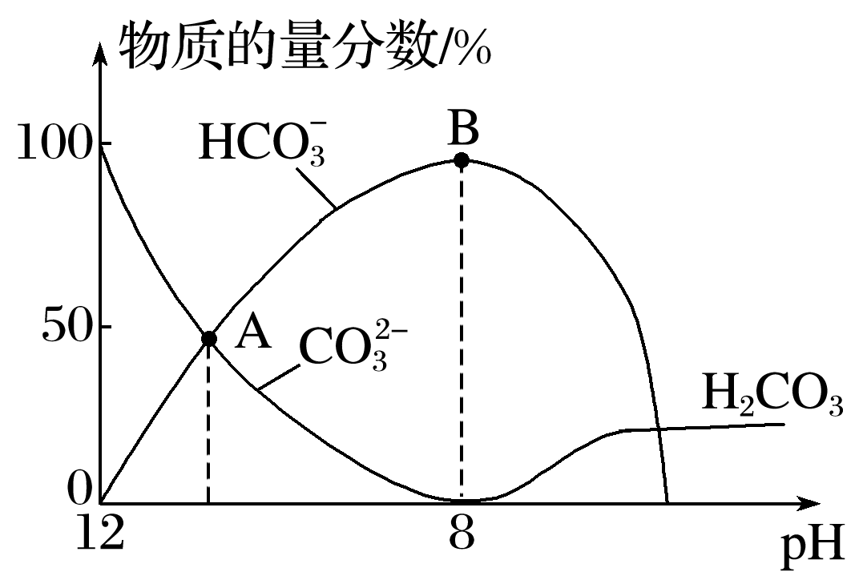
A．A点所示溶液的pH＜11
B．B点所示溶液：c(Na＋)＝c(HCO)＋c(CO)＋c(H₂CO₃)
C．A点→B点发生反应的离子方程式为CO＋H＋===HCO
D．分步加入酚酞和甲基橙，用滴定法可测定Na₂CO₃与NaHCO₃混合物的组成
答案：B
解析：A项，A点c(CO)＝c(HCO)，由K_{a2}＝可知c(H＋)＝K_{a2}＝5.6×10^{－11}，故pH＜11，正确；B项，B点对应溶液中溶质为NaCl、NaHCO₃，故由物料守恒知c(Na＋)＝c(Cl－)＋c(HCO)＋c(CO)＋c(H₂CO₃)，错误；C项，由A→B的图像变化趋势知HCO逐渐增多，而CO逐渐减少，故反应的离子方程式为H＋＋CO===HCO，正确；D项，用酚酞作指示剂，滴定终点溶液呈碱性，只发生Na₂CO₃→NaHCO₃的变化，可测出Na₂CO₃的量，用甲基橙作指示剂，滴定终点溶液呈酸性，NaHCO₃转变为CO₂，可测出NaHCO₃的总量，进而求出混合物中NaHCO₃的量，正确。]
13．25 ℃时，向100 mL 0.1 mol·L^{－1} NH₄HSO₄溶液中滴加0.1mol·L^{－1}NaOH溶液，得到溶液的pH与NaOH溶液体积的关系如图所示(H₂SO₄视为二元强酸)。下列说法错误的是( )
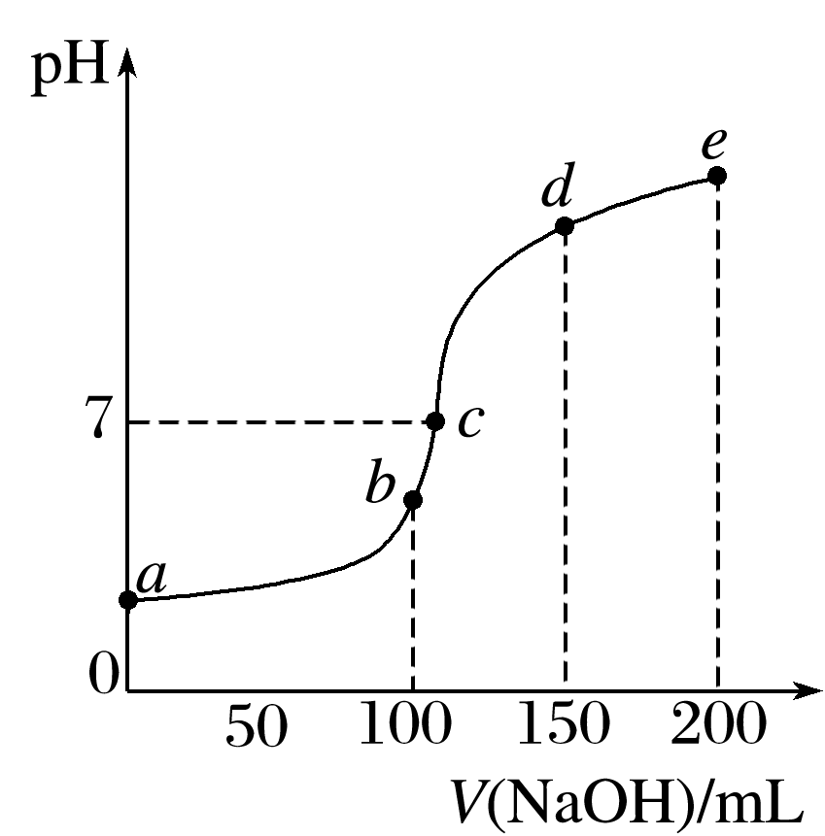
A．a点溶液的pH＜1
B．c点时离子浓度大小关系为c(Na＋)＞c(SO)＞c(NH)
C．de段上的点均满足关系式：c(NH)＋c(Na＋)＞2c(SO)
D．a点到b点的过程中，溶液的导电能力增强
答案：D
解析：NH₄HSO₄溶于水电离出NH、H＋和SO，由于NH发生微弱水解，则0.1mol·L^{－1}NH₄HSO₄溶液中的c(H＋)略大于0.1mol·L^{－1}，故a点溶液的pH＜1，A项正确。b点时V(NaOH)＝100mL，此时c(Na＋)＝c(SO)，继续加入NaOH溶液至c点，则c(Na＋)＞c(SO)；据物料守恒可得c(SO)＝c(NH)＋c(NH₃·H₂O)，故(SO)＞c(NH)，B项正确。de段上的点溶液均呈碱性，则c(OH－)＞c(H＋)；根据电荷守恒可得c(H＋)＋c(Na＋)＋c(NH)＝c(OH－)＋2c(SO)，则有c(Na＋)＋c(NH)＞2c(SO)，C项正确。NH₄HSO₄是强电解质，b点恰好消耗完H＋，溶液中溶质为Na₂SO₄、(NH₄)₂SO₄，均为强电解质，故a→b的过程中，溶液离子总数几乎不变，体积增大，离子浓度减小，故导电能力减弱，D项错误。]
14．亚砷酸(H₃AsO₃)可以用于治疗白血病，在溶液中存在多种微粒形态。向1L0.1mol·L^{－1}H₃AsO₃溶液中逐滴加入KOH溶液，各种微粒物质的量分数与溶液的pH关系如图所示。下列说法正确的是( )
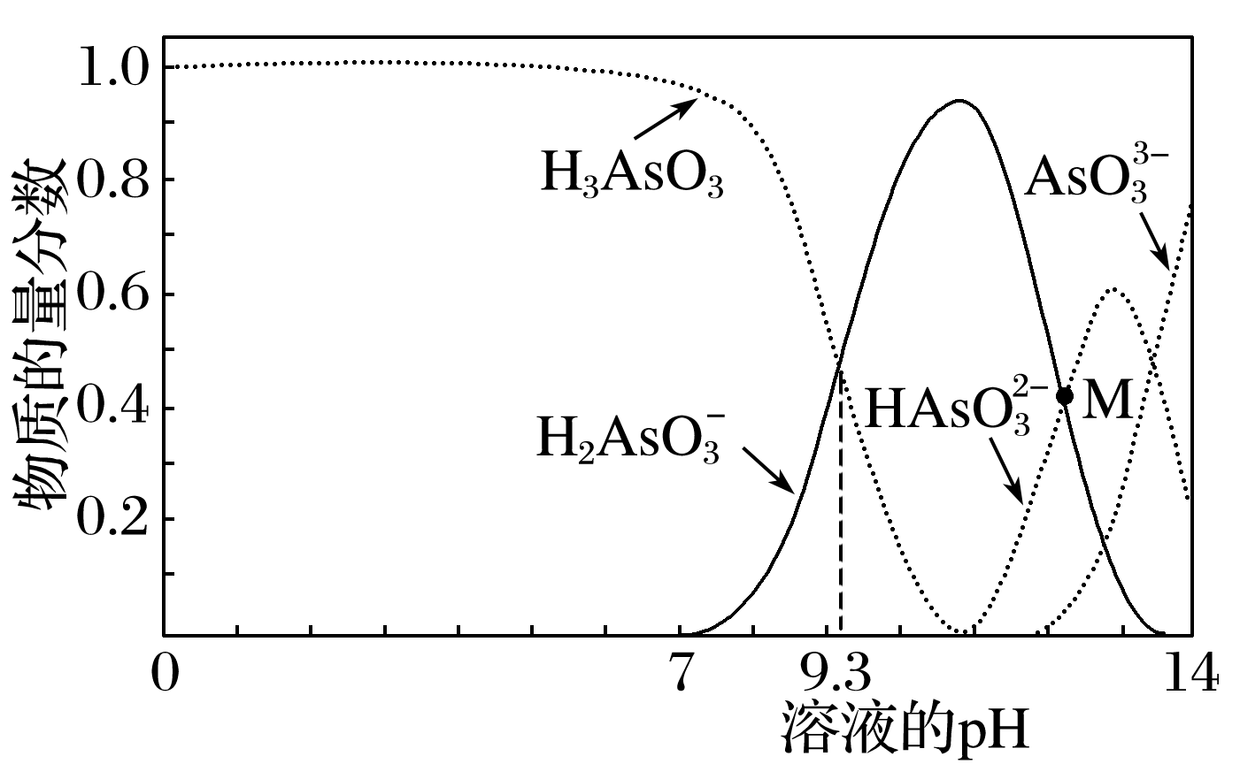
A．H₃AsO₃的电离常数K_{a1}的数量级为10^{－9}
B．pH在8.0～10.0时，反应的离子方程式：H₃AsO₃＋OH－===H₂AsO＋H₂O
C．M点对应的溶液中：c(H₂AsO)＋c(HAsO)＋c(AsO)＋c(H₃AsO₃)＝0.1mol·L^{－1}
D．pH＝12时，溶液中：c(H₂AsO)＋2c(HAsO)＋3c(AsO)＋c(H₃AsO₃)＞c(H＋)＋c(K＋)
答案：B
解析：由图中数据可知，pH＝9.3时，c(H₂AsO)＝c(H₃AsO₃)，故H₃AsO₃的电离常数K_{a1}＝＝c(H＋)＝10^{－9.3}，故K_{a1}的数量级为10^{－10}，A项错误；由图可知，pH在8.0～10.0时，H₃AsO₃的物质的量分数逐渐减小、H₂AsO的物质的量分数逐渐增大，故反应的离子方程式为H₃AsO₃＋OH－===H₂AsO＋H₂O，B项正确；根据物料守恒可知，M点对应的溶液中，n(H₂AsO)＋n(HAsO)＋n(AsO)＋n(H₃AsO₃)＝0.1mol，由于不知道此时溶液的体积是多少(或不知道加入KOH溶液的体积)，故其总浓度小于0.1mol·L^{－1}，C项错误；由电荷守恒可知，c(H₂AsO)＋2c(HAsO)＋3c(AsO)＋c(OH－)＝c(H＋)＋c(K＋)，pH＝12时，溶液显碱性，由图可知，此时H₃AsO₃主要转化为H₂AsO和HAsO，说明H₂AsO和HAsO的电离作用小于H₂AsO和HAsO的水解作用，H₂AsO和HAsO水解都产生OH－，故c(OH－)＞c(H₃AsO₃)，因此，溶液中c(H₂AsO)＋2c(HAsO)＋3c(AsO)＋c(H₃AsO₃)＜c(H＋)＋c(K＋)，D项错误。]
二、非选择
15．电解质的水溶液中存在电离平衡。
(1)醋酸是常见的弱酸。
①醋酸在水溶液中的电离方程式为
②下列方法中，可以使醋酸稀溶液中CH₃COOH电离程度增大的是 （填字母序号）。
a．滴加少量浓盐酸b．微热溶液c．加水稀释d．加入少量醋酸钠晶体
(2)用0.1 mol·L⁻¹NaOH溶液分别滴定体积均为20.00 mL、浓度均为0.1mol·L⁻¹的盐酸和醋酸溶液，得到滴定过程中溶液pH随加入NaOH溶液体积而变化的两条滴定曲线。
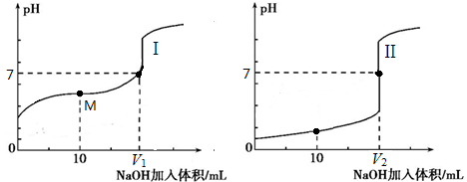
①滴定醋酸的曲线是（填“I”或“II”） 。
②滴定开始前，三种溶液中由水电离出的c(H⁺)最大的是
③V₁和V₂的关系：V₁ V₂（填“>”、“=”或“<”）。
④M点对应的溶液中，各离子的物质的量浓度由大到小的顺序是
(3)为了研究沉淀溶解平衡和沉淀转化，某同学查阅资料并设计如下实验。
资料：AgSCN是白色沉淀，相同温度下，溶解度：AgSCN > AgI。
操作步骤 | 现象
步骤1：向2 mL 0.005 mol·L⁻¹ AgNO₃溶液中加入2 mL 0.005 mol·L⁻¹ KSCN溶液，静置。 | 出现白色沉淀。
步骤2：取1 mL上层清液于试管中，滴加1滴2mol·L⁻¹ Fe(NO₃)₃溶液。 | 溶液变红色。
步骤3：向步骤2的溶液中，继续加入5滴3 mol·L⁻¹ AgNO₃溶液。 | 现象a，溶液红色变浅。
步骤4：向步骤1余下的浊液中加入5滴3 mol·L⁻¹ KI溶液。 | 出现黄色沉淀。
①写出步骤2中溶液变红色的离子方程式
②步骤3中现象a是 。
③用化学平衡原理解释步骤4的实验现象 。

答案：（1）① CH₃COOH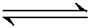CH₃COO－+H⁺ ② b、c
(2)① I ② 0.1mol·L⁻¹醋酸溶液
③ <④ c(CH₃COO－)> c (Na⁺)> c (H⁺)> c (OH－)
(3)① Fe³⁺+3SCN－Fe(SCN)₃ ② 出现白色沉淀
③ AgSCN(s)Ag⁺(aq)+SCN⁻(aq)（1分），加入KI后，因为溶解度：AgI<AgSCN，Ag⁺与I⁻反应生成AgI黄色沉淀：Ag⁺+I⁻=== AgI↓，AgSCN的溶解平衡正向移动
16、NH₄Al(SO₄)₂是食品加工中最为快捷的食品添加剂，用于焙烤食品；NH₄HSO₄在分析试剂、医药、电子工业中用途广泛。请回答下列问题：
(1)NH₄Al(SO₄)₂可作净水剂，其理由是_________(用必要的化学用语和相关文字说明)。
(2)相同条件下，0.1mol·L^{－1}NH₄Al(SO₄)₂中c(NH)_____(填“等于”“大于”或“小于”)0.1mol·L^{－1}NH₄HSO₄中c(NH)。
(3)如图1所示是0.1mol·L^{－1}电解质溶液的pH随温度变化的图像。
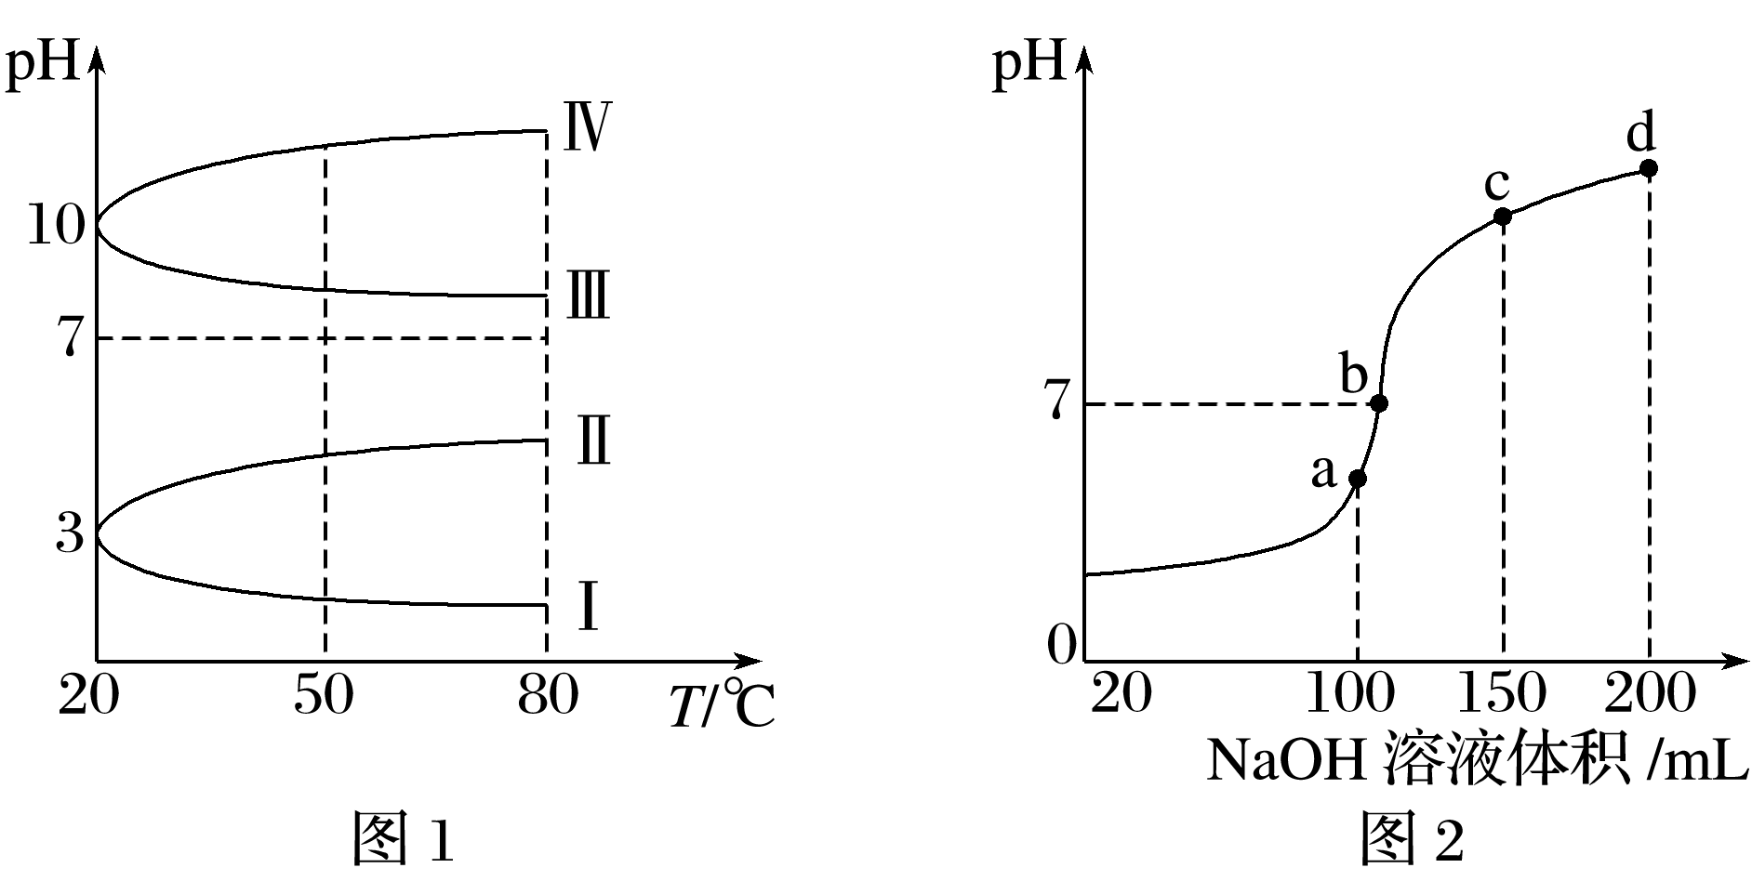
①其中符合0.1mol·L^{－1}NH₄Al(SO₄)₂的pH随温度变化的曲线是________(填字母)，导致pH随温度变化的原因是________________________________________________________。
②20℃时，0.1mol·L^{－1}NH₄Al(SO₄)₂中2c(SO)－c(NH)－3c(Al^{3＋})＝________。
(4)室温时，向100mL0.1mol·L^{－1}NH₄HSO₄溶液中滴加0.1mol·L^{－1}NaOH溶液，所得溶液pH与NaOH溶液体积的关系曲线如图2所示。试分析图中a、b、c、d四个点，水的电离程度最大的是_____点；在b点，溶液中各离子浓度由大到小的排列顺序是_______________。
答案 (1)Al^{3＋}水解生成的Al(OH)₃胶体具有吸附性，即Al^{3＋}＋3H₂OAl(OH)₃(胶体)＋3H＋，Al(OH)₃胶体吸附悬浮颗粒使其沉降从而净化水
(2)小于
(3)①Ⅰ NH₄Al(SO₄)₂水解，溶液呈酸性，升高温度使其水解程度增大，pH减小
②10^{－3}mol·L^{－1}
(4)a c(Na＋)＞c(SO)＞c(NH)＞c(OH－)＝c(H＋)
17．在含有弱电解质的溶液中，往往有多个化学平衡共存。
(1)一定温度下，向1L0.1mol·L^{－1}CH₃COOH溶液中加入0.1molCH₃COONa固体，则溶液中$\frac{c(CH3COO－)·c(H＋)}{c(CH3COOH)}$________(填“增大”“不变”或“减小”)；写出表示该混合溶液中所有离子浓度之间的一个等式_____________________________________________________________。
(2)土壤的pH一般在4～9之间。土壤中Na₂CO₃含量较高时，pH可高达10.5，试用离子方程式解释土壤呈碱性的原因：_____________________________________________________。
加入石膏(CaSO₄·2H₂O)可以使土壤碱性降低，有关反应的化学方程式为___________
________________________________________________________________________。
(3)常温下在20mL0.1mol·L^{－1}Na₂CO₃溶液中逐滴加入0.1mol·L^{－1}HCl溶液40mL，溶液中含碳元素的各种微粒(CO₂因逸出未画出)物质的量分数(纵轴)随溶液pH变化的部分情况如图所示。
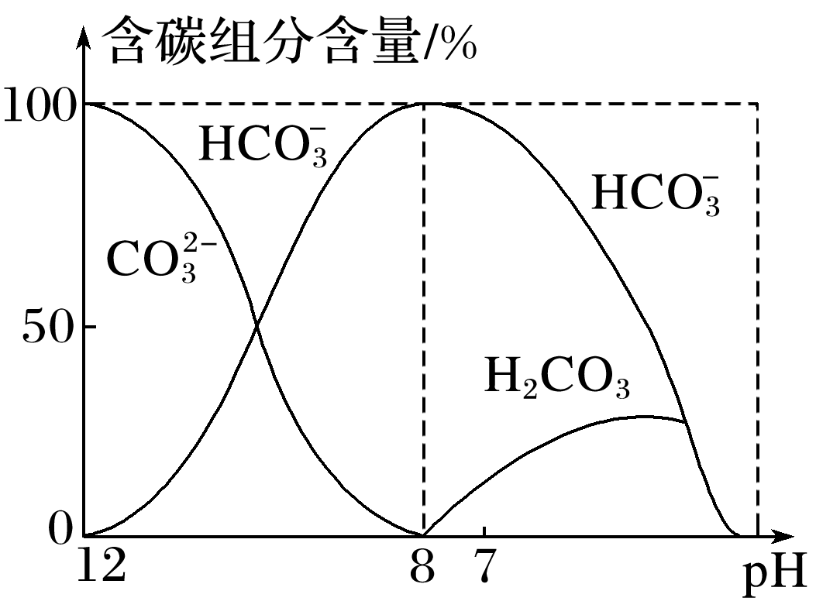

回答下列问题：
①在同一溶液中，H₂CO₃、HCO、CO________(填“能”或“不能”)大量共存。
②当pH＝7时，溶液中含碳元素的主要微粒为______________________，溶液中各种离子的物质的量浓度的大小关系为________________________。
③已知在25℃时，CO水解反应的平衡常数即水解常数K_{h}＝＝2.0×10^{－4}，当溶液中c(HCO)∶c(CO)＝2∶1时，溶液的pH＝________。
答案 (1)不变 c(CH₃COO－)＋c(OH－)＝c(H＋)＋c(Na＋)
(2)CO＋H₂OHCO＋OH－
Na₂CO₃＋CaSO₄·2H₂OCaCO₃＋Na₂SO₄＋2H₂O
(3)①不能 ②HCO、H₂CO₃ c(Na＋)＞c(Cl－)＞c(HCO)＞c(H＋)＝c(OH－) ③10
解析 (1)K_{a}＝$\frac{c(CH3COO－)·c(H＋)}{c(CH3COOH)}$，K_{a}仅受温度影响。由电荷守恒得c(CH₃COO－)＋c(OH－)＝c(H＋)＋c(Na＋)。
(2)土壤呈碱性，是因CO水解显碱性所致。利用沉淀的转化与生成规律，CaSO₄转化为更难溶的物质CaCO₃：Na₂CO₃＋CaSO₄·2H₂OCaCO₃＋Na₂SO₄＋2H₂O。
(3)通过观察图像求解①②问。③中c(OH－)＝1.0×10^{－4} mol·L^{－1}，则c(H＋)＝1.0×10^{－10} mol·L^{－1}，pH＝10。

